Bahagian A
Section A

[20 markah/marks]

Arahan: Jawab semua soalan dalam bahagian ini.
Instruction : Answer all questions in this section.

1 Rajah 1 menunjukkan kajian terhadap kereaktifan tiga jenis logam X, Y dan Z.
The Diagram 1 shows a study of the reactivity of three types of metals X, Y and Z.
Serbuk besi
Metal powder
Kalium manganate (VII)
Potasium manganate (VII)
Kapas kaca
Glass wool
Kapas kaca
Glass wool

Rajah 1/Diagram 1

Jadual di bawah menunjukkan keputusan yang diperoleh daripada eksperimen di atas.
The table below shows the result obtained from the experiment above.

Logam  Metal | Keputusan  Result
X | Terbakar dengan terang.  Burns very brightly.
Y | Percikan api yang terang dan marak.  Glows brightly and vigorously.
Z | Percikan api dengan sedikit api yang malap.  Glows with a little dim flame.

(a) Nyatakan satu hipotesis yang boleh diperolehi daripada eksperimen di atas.
State a hypothesis that can be derived from the experiment above.

…………………………………………………………………………………………………

…………………………………………………………………………………………………
[1 markah/1 mark]

(b) Berdasarkan jadual di atas, susun kereaktifan logam mengikut turutan menurun.
Based on the table above, arrange the reactivity of metals in descending order.

…………………………………………………………………………………………………...

Kereaktifan semakin berkurang
Descending reactivity

[1 markah/1 mark]

Kuprum, Magnesium, Aluminium
Copper, Magnesium, Aluminium

(c) Gunakan nama logam di atas untuk mengenal pasti X, Y dan Z dengan merujuk kepada keputusan eksperimen di atas.
Use the name of metals above to identify X, Y and Z based on the result of the experiment above.

X : …………………………………………………

Y : …………………………………………………

Z : …………………………………………………
[3 markah/3 marks]

2 Rajah 2 menunjukkan cahaya merah dan cahaya biru dipancarkan ke skrin putih.
Diagram 2 shows a red light and a blue light projected on a white screen.

Cahaya merah
Red light

K :..................................................

Cahaya biru
Blue light

L :.................................................

S
Skrin putih
White screen

Rajah 2/Diagram 2

(a) Lengkapkan warna K dan L dalam kotak pada Rajah 4.
Complete the colours of K and L in the boxes in Diagram 4.
[2 markah/2 marks]

(b) Berdasarkan jawapan anda di 2 (a), nyatakan satu warna primer dan satu warna sekunder.
Based on your answer in 2 (a), state one primary colour and one secondary colour.

(i) Warna primer
Primary colour
: ……………………………………………………………………………….

(ii) Warna sekunder
Secondary colour
: ……………………………………………………………………………….

[2 markah/2 marks]

(c) Apakah yang diperhatikan pada K jika cahaya hijau, cahaya merah dan cahaya biru dipancarkan bersama?
What can be observed at K if all the green light, red light and blue light are projected together?

………………………………………………………………………………………….

………………………………………………………………………………………….
[1 markah/1 mark]

3 Jadual 3.1 menunjukkan purata keperluan kalori harian bagi seorang lelaki berumur antara 5 hingga 35 tahun.
Table 3.1 shows the average daily calories requirement of a male aged between 5 to 35 years old.

Umur / Tahun  Age / Year | Keperluan kalori harian / kJ  Daily calories requirement (kJ)
5 | 6000
10 | 8000
15 | 12 000
20 | 15 000
25 | 16 000
30 | 15 000
35 | 12 000

Jadual 3.1/Table 3.1

(a) Menggunakan data dalam Jadual 3.1, lukis graf keperluan kalori harian melawan umur.
Using the data in Table 3.1, draw a graph of the daily calories requirement against age.
[2 markah/2 marks]

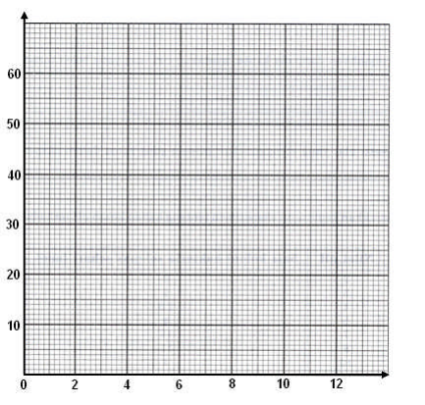
Umur (Tahun)
Age (Year)
Keperluan kalori harian (kJ)
Daily calories requirement (kJ)
0 5 10 15 20 25 30 35

25 000

20 000

15 000

10 000

5 000

(b) Berdasarkan graf di 3 (a), nyatakan keperluan kalori harian pada umur 16 tahun.
Based on the graph in 3 (a), state the daily calories requirement of age 16 years old.

…………………………………… kJ
[1 markah/1 mark]

(c) Apakah hubungan antara keperluan kalori harian dengan umur daripada 10 hingga 20 tahun?
What is the relationship between daily calories requirement and age from 10 to 20 years old?

…………………………………………………………………………………………………..

…………………………………………………………………………………………………..
[1 markah/ 1 mark]

(d) Kumpulan umur 20 hingga 25 tahun memerlukan kalori harian yang paling tinggi. Tandakan (/) makanan yang membekalkan nilai kalori paling tinggi kepada kumpulan umur ini.
Age group 20 to 25 years old needs the highest daily calories. Mark (/) the food that can supply highest calorific values to this age group.

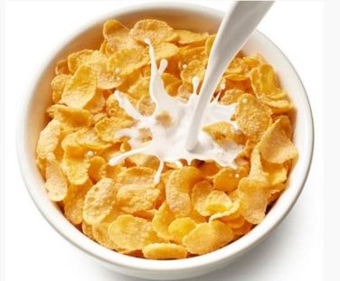  Bijirin  Cereal | 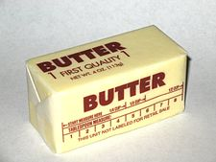  Mentega  Butter | 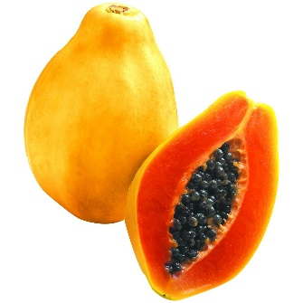  Betik  Papaya
[1 markah/1 mark]

4 Suatu eksperimen dijalankan untuk menyelidik darjah pencemaran udara dalam tiga kawasan industri. Tiga slaid kaca dengan pita selofan masing-masng diletakkan di kawasan P, Q dan R daripada 9.00 a.m. hingga 1.00 p.m. Selepas seminggu, slaid kaca diperhatikan. Rajah 3 di bawah menunjukkan keputusan aktiviti ini.
An experiment was conducted to investigate the polluted air at three different places in industrial areas. Three glass slides with cellophone tape was placed at area P, area Q and area R from 9.00 a.m to 1.00 p.m..After a week, the glass slide was observed. Diagram 3 shows the data of the experiment.

Slaid kaca
Glass slide
Pita selofan
Cellophone tape
Zarah habuk
Dust particles
Kawasan P
Area P
Kawasan Q
Area Q
Kawasan R
Area R

Rajah 3/Diagram 3

(a) Apakah hipotesis bagi eksperimen ini?
What is the hypothesis of this experiment?

…………………………………………………………………………………………………..

…………………………………………………………………………………………………..
[1 markah/1 mark]

(b) Nyatakan pemboleh ubah bagi eksperimen ini.
State the variables of this experiment.
(i) Pemboleh ubah dimanipulasi/ Manipulated variable:

…………………………………………………………………………………………

(ii) Pemboleh ubah bergerak balas/ Responding variable:

………………………………………………………………………………………….
[2 markah/2 marks]

(c) Kawasan manakah yang paling tercemar semasa tempoh eksperimen?
Where is the most polluted area during the experiment?

…………………………………………………………………………………………………...
[1 markah/1 mark]

(d) Apakah yang diperhatikan pada pita selofan pada slaid kaca dalam Kawasan Q sekiranya ditinggalkan sehingga 5.00 p.m?
What is the observation on glass slide at area Q if it is left until 5.00 p.m?

…………………………………………………………………………………………………...

…………………………………………………………………………………………………..
[1 markah/1 mark]

Bahagian B
Section B

[30 markah/marks]

Arahan: Jawab semua soalan dalam bahagian ini.
Instruction : Answer all questions in this section.

5. Rajah 4 di bawah menunjukkan sistem endokrin bagi seorang lelaki.
Diagram 4 below shows the endocrine system of a male.

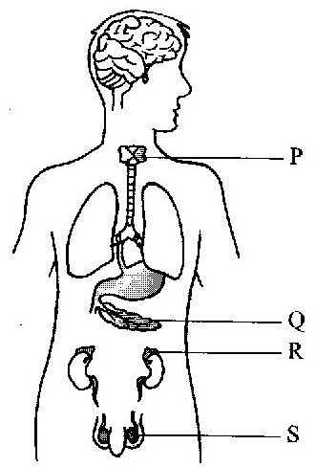

Rajah 4 / Diagram 4

- (i) Namakan kelenjar P.
Name the gland P.

….……………………………………………………………………………..
[1 markah / 1 mark]

(ii) Nyatakan fungsi kelenjar P.
State the function of gland P.

….……………………………………………………………………………..
[1 markah / 1 mark]

- Kelenjar yang manakah menyediakan badan untuk menghadapi kecemasan?
Which gland prepares the body for emergency?

…………………………………………………………………………………...
[1 markah/ 1 mark]

- (i) Namakan hormon yang dirembeskan oleh kelenjar Q.
Name the hormone secreted by gland Q.

………………………………………………..………………………………..
[1 markah/ 1 mark]

(ii) Namakan penyakit yang dialami oleh seseorang jika hormon yang dirembeskan di 4(c)(i) adalah terlalu sedikit.
Name the disease suffered by a person if the hormone secreted in 4 (c)(i) is too little.

………………………………..…………………….……………………………
[ 1 markah / 1 mark]

- Nyatakan fungsi hormon yang dirembeskan oleh kelenjar S.
State the function of hormone secreted by the gland S.

………………………………………………….……………………………….……
[ 1 markah / 1 mark]

- Rajah 5 di bawah menunjukkan bagaimana suatu penyakit diwarisi daripada satu generasi kepada satu generasi yang lain melalui perkahwinan di antara lelaki normal dengan wanita yang merupakan pembawa penyakit.
Diagram 5 below shows how a disease is inhereted from one generation to another generation through a marriage between a normal men and a woman who is a carrier for the disease.

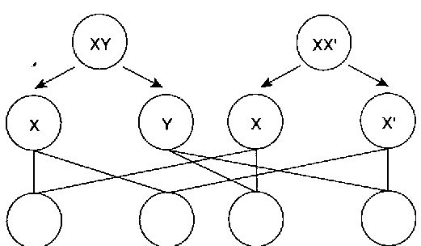

Rajah 5 / Diagram 5

- Lengkapkan Rajah 5.
Complete Diagram 5.
[2 markah / 2 marks]

- Jika X adalah satu gen resasif untuk hemofilia, nyatakan jantina dan keadaan setiap anak.
If x is a recessive gene for haemophilia, state the gender and condition of each of the children.
Anak  Children | Jantina  Gender | Keadaan  Condition
1
2
3
4
[2 markah / 2 marks]
- Jantina manakah yang mungkin sekali akan mendapat penyakit ini?
Which gender is more likely to get this disease?

…………………………………………………………………………………………
[1 markah / 1 mark]

- Berikan satu alasan untuk jawapan anda dalam 5(c) di atas.
Give one reason for your answer in 5(c) above.
…………………………………………………………………………………………
[1 markah / 1 mark]

- Rajah 6 di bawah menunjukkan suatu reaktor nuklear yang digunakan untuk menjanakan tenaga elektrik.
Diagram 6 below shows a nuclear reactor used to generate electricity.

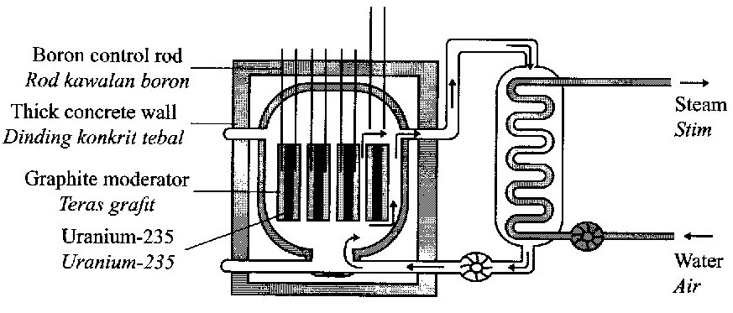
Rajah 6 / Diagram 6

- Nyatakan fungsi dinding konkrit tebal bagi reaktor nuklear tersebut?
State the function of thick concrete wall of the nuclear reactor?

…………..............................................................................................................
[1 markah / 1 mark]

- Padankan komponen reaktor nuklear dengan kegunaannya.
Match the components of nuclear reactor with their uses.

Komponen  Component |  | Kegunaan  Use
Rod kawalan boron  Boron control rod |  | Melambatkan pergerakan neutron  Slow down the motion of neutron
Teras grafit  Graphite moderator |  | Untuk menyerap neutron  To absorb neutron
[2 markah / 2 marks]

- Namakan nama proses untuk menghasilkan tenaga nuklear di dalam reaktor nuklear tersebut.
Name the process to produce nuclear energy in the nuclear reactor.

………………………………………………………………………………….
[1 markah / 1 mark]

- Nyatakan perubahan tenaga yang berlaku semasa penjanaan tenaga elektrik.
Name energy transformation occurs during generating electricity.

…………………………………………………………………………………..
[1 markah / 1 mark]

- Apakah yang patut dipakai oleh pekerja di dalam sebuiah stesen kuasa nuklear untuk mengesan sinaran radioaktif?
What does the worker wear in a nuclear power station to detect radioactive radioation?

………………………………………………………………………………… [1 markah/mark]

8. Rajah 7 di bawah menunjukkan satu cara untuk mengawet makanan.
Diagram 7 below shows one way to preserve food.

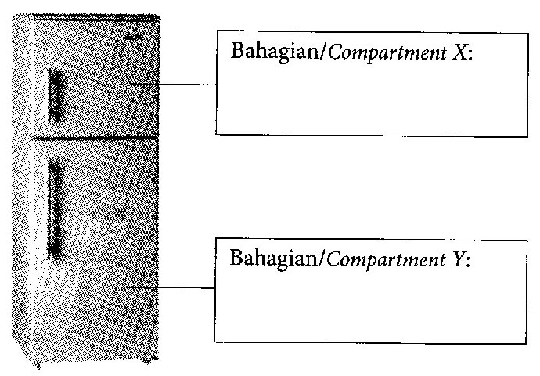

Rajah 7 / Diagram 7

- Namakan contoh makanan yang sesuai disimpan di bahagian X dan Y dalam kotak yang disediakan pada Rajah 7 di atas.
Name examples of food that are suitable to be kept in compartment X and Y in boxes provided in Diagram 7 above.
[ 2 markah / 2 marks]

- Terangkan bagaimana jenis pengawetan makanan ini boleh mengawet makanan.
Explain how this type of food perservation can preserve food.

…………………………………………………………………………………...………………………………… [1 markah / 1 mark]
- Mengapakah makanan yang diawet menggunakan cara ini tidak steril?
Why is food that is preserved using this method not sterile?

…………………………………………………………………………………..
[1 markah / 1 mark]

- Berikan satu kebaikan mengawet makanan di bahagian Y.
State one advantage of preserving food in compartment Y.
………………………………………………………………………………….
[1 markah / 1 mark]

- Nyatakan satu teknologi lain yang boleh digunakan untuk tujuan mengawet makanan.
State one other technology that can be used for food preserving purpose.

………………………………………………………………………………….
[1 markah / 1 mark]

9. Rajah 8 di bawah menunjukkan satu satelit komunikasi.
Digram 8 below shows a satellite communication.

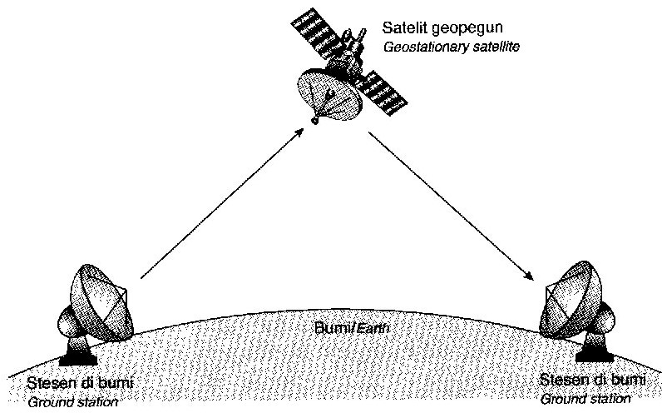

Rajah 8 / Diagram 8

- Gelombang apakah yang digunakan oleh stesen satelit bumi untuk menghantar maklumat kepada satelit?
What wave is used by the earth satellite station to send information to the satellite?

………………………………………………………………………………......
[1 markah / 1 mark]

- Nyatakan kenapa gelombang yang dinyatakan di 8(a) sesuai bagi kegunaan dalam satelite komunikasi.
State why the wave mentioned in 8(a) is suitable for use in satellite communication

…………………………………………………………………………………..
[1 markah / 1 mark]

- Apakah yang dimaksudkan dengan satelit geopegun?
What is meant by geostationary satellite?
…………………………………………………………………………………

…………………………………………………………………………………
[1 markah / 1 mark]

- Berapakah bilangan satelit komunikasi yang diperlukan untuk menampung pemancaran siaran langsung ke seluruh dunia?
How many communication satellite are needed to cover the transmission of a live telecast to the whole world?

…………………………………………………………………………………..
[1 markah / 1 mark]

- Nyatakan satu bentuk tenaga yang digunakan oleh satelit komunikasi untuk beroperasi.
State one form of energy used by satellite communication to operate.

…………………………………………………………………………………..
[1 markah / 1 mark]

- Berikan satu aplikasi lain satelit selain daripada untuk komunikasi.
Give one other application of satellite others than communication.

…………………………………………………………………………………..
[1 markah / 1 mark]

Bahagian C
Section C

[20 markah/marks]

Arahan: Jawab Soalan 10 dan sama ada Soalan 11 atau Soalan 12.
Instruction : Answer question 10 and either question 11 or question 12.

10 Kaji pernyataan yang berikut.
Study the following statement.

Antibiotik sangat berkesan dalam membunuh bakteria.
Antibiotic is the most effective in killing bacteria.

- Cadangkan satu hipotesis untuk menyiasat pernyataan di atas. [1 markah]
Suggest one hypothesis to investigate the above statement. [1 mark]

- Dengan menggunakan nutrien agar, kultur bakteria basilus subtilus, cakera antibiotik, piring petri steril, forsep, pita selotap dan radas lain, huraikan satu eksperimen untuk menguji hipotesis anda di 10(a) berdasarkan kriteria berikut:
Using nutrient broth, Bacillus subtillus culture, antibiotic disc, sterile petri dishes, forceps, cellophane tape and other apparatus, describe an experiment to test your hypothesis in 10(a) on the following criteria:

- Tujuan eksperimen / Aim of the experiment [1 markah / 1 mark]
(ii) Mengenal pasti pemboleh ubah / Identification of variables [2 markah / 2 marks]
(iii) Senarai radas dan bahan / List of apparatus and materials [1 markah / 1 mark]
(iv) Prosedur atau kaedah / Procedure or method [4 markah / 4 marks]
(v) Penjadualan data / Tabulation of data [1 markah / 1 mark]

11 (a) Rajah 9(a) menunjukkan penghasilan ammonia melalui proses Haber.
Diagram 9(a) shows the production of ammonia by the Haber process.

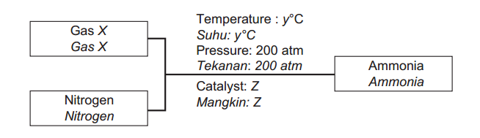
Rajah 9(a)/Diagram 9(a)

(i) Apakah yang diwakili oleh yang berikut dalam Rajah 9(a)?
What is represented by each of the following in Diagram 9(a)?

(a) y°C
(b) Z
[2 markah/2 marks]

(ii) Garam ammonium merupakan baja kimia yang paling lazim digunakan. Nyatakan dua kegunaan lain ammonia selain membuat baja.
Ammonium salts are the most common artificial fertilizers. State two uses of ammonia, other than to produce fertilizers.
[2 markah/2 marks]

(b) Rajah 9(b) menunjukkan fenomena yang berlaku di suatu kawasan perindustrian.
Diagram 9(b) shows a phenomenon that occurs in an industrial area.

Hujan asid
Acid rain
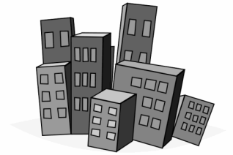
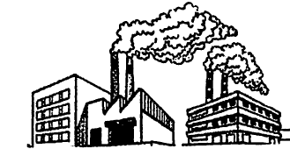
Forest destroyed
Hutan termusnah
Bangunan terkakis
Building corrode
Aquatic organisms died
Organisma akuatik mati
pH of lake and river decrease
pH tasik dan sungai menurun
Gas toksik
Toxic gases
Kilang
Factory

Rajah 9(b)/Diagram 9(b)

Terangkan bagaimana untuk mengatasi masalah ini.
Penerangan anda perlu mengandungi aspek berikut:
Explain how to overcome this problem.
Your explanation should include the following aspect:

* Kenal pasti masalah.
Identify the problem.
[1 markah/1 mark]

* Terangkan dua kaedah untuk menyelesaikan masalah .
Explain two methods to solve the problem. [4 markah/4 marks]

* Pilih kaedah terbaik dan terangkan pilihan anda.
Choose the best method and explain your choice. [1 markah/1 mark]

- a) Nyatakan dua potensi kegunaan plastik termoset pada masa akan datang.
State two potential uses of thermosett plastic in the future.
[4 markah / 4 marks]]

- Rajah 12 di bawah menunjukkan tiga objek yang diperbuat daripada termoplastik.
Diagram 12 below shows three types of objects made of thermoplastic.

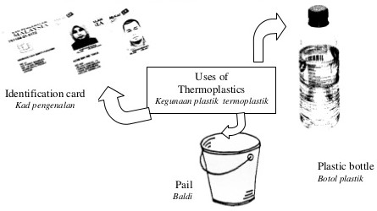

Rajah 12 / Diagram 12

Kaji objek-objek dalam Rajah 12 di atas dan bina konsep termoplastik. Jawapan anda hendaklah berdasarkan aspek-aspek berikut;
Study the objects in Diagram 12 above and construct the concept of thermoplastic. Your answer should be based on the following aspects;

- Kenal pasti dua ciri sepunya [2 markah]
Identify two common characteristics [2 marks]
- Bagi satu contoh lain bagi termoplastik [1 markah]
Give one other example of thermoplastic [1 mark]
- Beri dua contoh bukan termoplastik [2 markah]
Give two examples of non-thermoplastic [2 marks]
- Hubungkaitkan ciri sepunya untuk membina konsep termoplastik
[1 markah]
Relate the common characteristics to construct the concept of thermoplastic
[1 mark]

KERTAS SOALAN TAMAT
END OF QUESTION PAPER

